PLASMA IN NATURA.ELEMENTE DE ASTROFIZICA

Plasma este considerata a patra stare de agregare a materiei,in care o parte sau toti atomii ori moleculele sunt disociati ,formand ioni.Plasmele sunt alcatuite dintr-un amestec de particule neutre,ioni pozitivi si electroni.
Plasma este conducatoare de electricitate,dar un volum de plasma cu dimensiuni mai mari decat asa numita ''lungime Debye'' se va comporta neutru din punct de vedere elec- tric.La nivel microscopic,corespunzator unor distante mai mici decat lungimea Debye, par- ticulele de plasma nu se comporta unitar ci reactioneaza individual sub actiunea unei forte,de exemplu un camp electric.

- plasma pe Pamant

De obicei feomenele plasmatice nu se petrec pe Pamant in mod natural,cu exceptia fulgerelor.In timpul descarcarilor electrice se formeaza dare subtiri de molecule de aer ionizate in procent de aproximativ 20%.

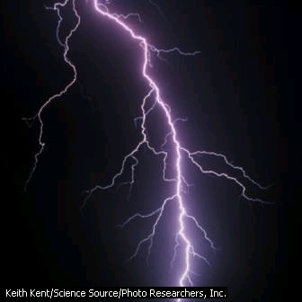
Un alt fenomen plasmatic este fulgerul globular,dar despre el se stiu foarte putine lucruri . Aurora boreala este cauzata de ionizarea gazelor interstelare in contact cu paturile supe- rioare ale atmosferei terestre,ducand la spectaculoase efecte optice dar si la interferente electromagnetice puternice.
In laborator plasma poate fi creata aplicand un camp electric unui gaz inert la presiune joasa,principiu folosit la lampile cu neon.O alta metoda consta in incalzirea gazului inert pana la temperaturi foarte mari.De obicei,temperaturile necesare sunt prea mari pentru a fi fi aplicate extern si atunci gazul este incalzit intern prin injectia de ioni sau electroni de mare viteza care se ciocnesc cu particulele de gaz,crescandu-le energia termica.Electro- nii din gaz pot fi accelerati si prin campuri electrice exterioare.Ionii din astfel de plasme sunt folositi in industria semiconductorilor.
In plasmele foarte fierbinti particulele acumuleaza suficienta energie pentru a se angaja in reactii nucleare in timpul ciocnirilor.Astfel de reactii sunt sursa de caldura in miezul stelar.De aceea oamenii de stiinta incearca sa recreeze plasme artificiale in laborator pentru ca reactiile de fuziune sa produca energie pentru obtinerea de electri-citate.
Sonda DEEP SPACE 1,lansata de SUA in 1998 a fost prima(si deocamdata singura) nava echipata cu un reactor plasmatic.Dezvoltarea acestor tehnologii va impulsiona cercetarea spatiala.

- plasma in Univers

Desi pe Pamant plasma se gaseste in cantitati neglijabile ,ea constituie 95% din materia Universului.Este constituentul stelelor si a norilor interstelari ionizati.
Ramura astronomiei care se ocupa cu studiul stelelor si a materiei interstelare impreuna cu procesele care au loc in ele se numeste astrofizica.
Clasificarea stelelor se face in functie de spectrul lor.Astfel,exista urmatoarele clase:O-B-A-F-G-K-M.Fiecare clasa are 10 subclase desemnate prin cifre 1-10

clasificare spectrala

-tipul O-au o temperatura de 25.000 K
-stele albastre
-spectrul fotosferei este caracterizat de prezenta liniilor heliului,hidrogenului,
oxigenului si azotului
-sunt foarte fierbinti si stralucitoare,emitand mari cantitati de radiatii UV.

-tipul B-temperatura intre 11.000-25.000 K
-liniile heliului din spectru ating un maxim de intensitate si apoi palesc
-intensitatea liniilor de hidrogen creste regulat
-reprezentat tipic de steaua Epsilon Eridani

-tipul A-temperatura intre 7.500-11.000 K
-stele albe,numite si stele de hidrogen
-spectrul este dominat de liniile de absorbtie ale hidrogenului
-Sirius din constelatia Cainelui este o stea tip A

-tipul F-temperatura intre 6.000-7.500 K
-stele galbene caracterizate de prezenta calciului si de linii specifice ale
hidrogenului
-Delta Aquilae apartine acestei categorii

-tipul G-temperatura intre 5.000-6.000 K
-stele galbene cu liniile hidrogenului mai putin pronuntate dar cu o banda
larga pentru fier,calciu si alte metale.
-Soarele este o stea de tip G
-stelele de tip G se mai numesc si solare

-tipul K-temperatura intre 3.500-5.000 K
-stele portocalii cu mult calciu si metale mai grele
-emit mai intens in IR decat in UV
-acest grup are ca reprezentant tipic steaua Arcturus

-tipul M-temperatura de 3.500 K
-spectrul e dominat de emisia moleculelor de oxizi metalici,in special
oxizi de titan.
-steaua Orion apartine acestui grup

Nasterea si evolutia unei stele

O stea se formeaza dintr-un nor de materie interstelara care se comprima pana la fa-
za in care intervin procese termonucleare in cadrul carora hidrogenul se transforma in
heliu.Sub actiunea fortei gravitationale, particulele de materie se atrag formand aglome-
rari.In centrul unui asemenea nor concentrat de materie cosmica se formeaza pana la
urma un miez in rotatie ,care,pe masura ce devine mai mare,atrage tot mai multe parti-
cule de materie spre sine(efectul ''bulgare de zapada'').In timp ce miezul central creste
intr-un ritm urias,presiunea si temperatura ating valori tot mai mari,pana ajung la limitele de la care se declanseaza transformari la nivel atomic.Materia interstelara este compusa
in cea mai mare parte din hidrogen si acesta va constitui combustibilul viitoarei stele.
Temperaturile din miez determina procese de fuziune:patru protoni(nuclee ale atomilor
de hidrogen ) fuzioneaza,formand un atom de heliu.

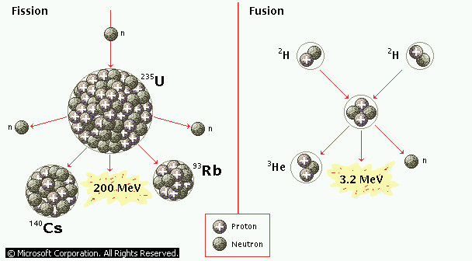

Prin aceasta reactie se elibereaza mari cantitati de energie sub forma de radiatii,inclu-
siv lumina.Ele strabat materia stelara spre suprafata si sunt apoi emise in spatiu.La ase-
menea temperaturi se poate ajunge doar atunci cand cantitatea de materie aglomerata
este suficient de mare;daca masa acumulata este inferioara,obiectul astronomic respec-
tiv nu va ajunge niciodata o stea,ci va strabate Universul doar ca un corp intunecat.
In cazul unei stele,cu cat este mai mare temperatura,cu atat reactiile nucleare se pro-
duc mai rapid.De indata insa ce rezervele de combustibil incep sa scada,se reduce con-
comitent si degajarea de energie iar fortele gravitationale devin preponderente.Datorita dezechilibrului dintre forte,dimensiunile stelei se restrang tot mai mult ,nucleul ei deve-
nind tot mai comprimat.Acest proces ridica,la randul lui,din nou temperatura,si din nou sunt declansate procesele de fuziune,iar presiunea radiatiilor impinge masele de gaze
spre exterior-pana cand reactia atomica slabeste si procesul se repeta.O stea nou-nas-
cuta se dilata de mai multe ori pana cand se realizeaza un echilibru intre emisia de ener-
gie de la suprafata stelei si producerea de energie in interior.
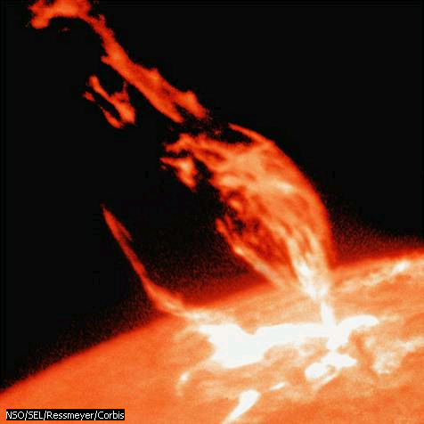

La inceput,masa stelei este compusa,in principal,din hidrogen,care este si combustibi-
lul nuclear de baza.La un moment dat insa tot hidrogenul din vecinatatea nucleului s-a
transformat in heliu prin fuziune.Forta de gravitatie comprima tot mai mult steaua si con-
centreaza astfel materia,acest proces determinand la randul sau o mare crestere a
presiunii si temperaturii.La 50 milioane grade C heliul se ''aprinde'' si degaja noi cantitati de energie.Nucleele de heliu fuzioneaza prin intermediul anumitor nuclee intermediare,for-
mand nuclee de carbon.Se formeaza elemente tot mai grele,pana cand,in final toata ma-
teria transformabila devine fier(presupunand existenta in permanenta a unor temperaturi
suficient de ridicate).Nucleele de fier nu mai intra in procese de fuziune-moment foarte
important in evolutia stelei.
Viata unei stele este invers proportionala cu marimea sa.Cu cat steaua este mai mare
cu atat procesele nucleare sunt mai violente si combustibilul astrului se termina mai re-
pede.O stea de tipul Soarelui are o durata de viata de circa 10 miliarde de ani.O stea cu
o masa de 10 ori mai mare ca a lui are insa o durata a vietii de numai 100 milioane ani.
Evolutia unei stele depinde de masa ei.Astrii cu dimensiuni de pana la 2.5 ori masa
Soarelui se comporta asemanator.Cand rezervele de hidrogen se epuizeaza,heliul incepe
sa ia parte la reactiile de fuziune.Steaua astfel renascuta este de o suta de ori mai puternica decat inainte si incepe sa se dilate sub presiunea gazelor.Steaua in expansiu-
ne radiaza puternic in banda rosie a spectrului,motiv pentru care astronomii au botezat-o
''uriasa rosie'';acest fapt arata ca acum suprafata acestei stele este mai rece decat cele
ale stelelor obisnuite.Astrul pierde cantitati imense de energie sub forma de radiatie si
combustibilul este pe sfarsite.Dupa epuizarea totala a acestuia,steaua incepe sa se contracte,deoarece nu mai exista presiune care sa contracareze forta gravitationala.Emi-
sia de energie continua din cauza contractiei progresive.
Electronii,care impreuna cu nucleele atomice formeaza plasma din care este alcatuita steaua ,se supun principiului de excluziune al lui Pauli:doi electroni cu aceleasi numere
cuantice nu pot exista intr-un singur atom.In cazul unei temperaturi joase si al unei densitati mari ,multi electroni din aceeasi unitate de spatiu au viteze egale.Ei se resping
si determina presiunea gazului electronic.Aceasta stare poarta numele de degenerare.
Presiunea partiala a gazului electronic degenerat impiedica comprimarea in continuare
a stelei chiar si atunci cand ea s-a racit complet.Rezultatul tuturor acestor procese es-
te o ministea supradensa,numita ''pitica alba''.Ea reflecta o lumina alb-albastruie si une-
ori poate fi inconjurata de o nebuloasa inelara stralucitoare(o mica parte a invelisului stelar care la comprimarea uriasei rosii a fost respinsa).Reactiile nucleare odata incheia-
te,pitica alba se raceste treptat de-a lungul a miliarde de ani,devenind tot mai intune-
coasa,si pana la urma invizibila.
Prima pitica alba descoperita a fost Sirius B in constelatia Cainele Mare.Pe baza ob-
servatiilor s-a calculat densitatea medie a acestei stele ca fiind de 230kg/cm*.Aceasta densitate foarte mare se explica prin deposedarea atomilor de invelisul lor de electroni
care ocupa mult spatiu,ramanand lipiti unul de altul,nucleu langa nucleu.

- Evolutia stelelor cu masa mai mare decat masa Soarelui

Pentru stelele cu masa mare ,gravitatia,in cursul procesului de racire,atinge valori atat
de mari incat presiunea gazului electronic degenerat nu mai este suficienta pentru crea-
rea unei stari de echilibru.In acest fel steaua devine instabila.Straturile ei exterioare in-
cep sa se prabuseasca spre interiorul stelei.Incep sa se produca reactii prin care este absorbita energie.Protonii din nucleele atomice atrag electronii,devenind neutroni.Nucle-
ele complexe se sparg;apar particule elementare care in conditii normale s-ar dezintegra
de indata,dar care,in cadrul substantei stelare superdense,sunt impiedicate sa o faca.
Odata intervenita instabilitatea,substanta respectiva atinge intr-o zecime de secunda
densitatea nucleului atomic, adica 100 de miliarde kg/cm*.Daca masa astrului nu depa-
seste de mai mult de doua ori masa Soarelui,compresia se opreste de indata ce s-a atins
aceasta densitate.Steaua devine foarte mica,diametrul ei nedepasind 10-30 km.Acest
stadiu de evolutie poarta numele de stea neutronica.
Stelele cu masa mult mai mare decat Soarele devin instabile in timpul procesului de
comprimare,declansandu-se reactii in lant care au ca rezultat explozia astrului.Procesul
poarta numele de supernova.Explozia dureaza cateva luni,timp in care steaua muribunda
straluceste mai puternic decat galaxii intregi,fiind vizibila uneori si in timpul zilei.Novele
si supernovele sunt cele mai violente procese care au loc in spatiu.
Prima supernova mentionata in istorie este ''steaua noua'' aparuta in 1054 si observata
de astronomii chinezi.Pe baza calculelor si a observatiilor recente s-a stabilit ca steaua
explodata facea parte din constelatia Taurul.In prezent nebuloasa Crabul este formata
din resturile acestei catastrofe cosmice.Alte doua fenomene asemanatoare au fost ulte-
rior observate de astronomul danez Tycho Brahe in 1572,si de germanul Johannes Kepler
in 1604.Din 1850 au fost observate peste 150 de nove,culminand cu Nova Cygni din 1975,
cea mai stralucitoare.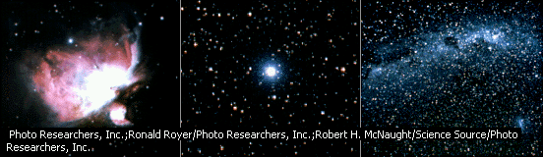
stea in formare secventa principala nebuloasa planetara

Supernovele sunt importante pentru ca in cadrul lor se formeaza elementele chimice
mai grele decat fierul.Pe de alta parte,unda de soc a supernovei care intersecteaza un
nor de materie interstelara poate da impulsul necesar procesului de condensare.Astfel,
moartea unei stele poate da nastere uneia noi.
Exista o teorie pentru stelele cu masa de peste 100 mase solare care presupune ca
in timpul colapsului forta gravitationala atinge valori imense care provoaca prabusirea
stelei in ea insasi.Astfel toata masa stelei este redusa la un punct iar gravitatia este
atat de mare incat nici fotonii nu mai pot scapa atractiei gravitationale.Se formeaza in
acest mod o gaura neagra,stea care se manifesta doar prin camp gravitational si moment
cinetic.Acest model teoretic castiga tot mai mult teren in ultima vreme si este folosit
pentru explicarea unor anomalii observate.Inca nu a fost detectata nici o gaura neagra
dar rezultatul negativ se poate explica prin lipsa emisiei de radiatie electromagnetica a
fostei stele.
Gaurile negre,quasarii,pulsarii,antimateria si clarificarea Big-Bangului sunt directiile
majore din astrofizica moderna.

